
Universidad San Carlos de Guatemala
Centro Universitario de Occidente
Ingeniería en Ciencias y Sistemas
Laboratorio de Sistemas de Bases de datos 1
ING. Bryan René Gómez Gómez

Practica No.7

Viernes, 12 de septiembre, 2026
Quetzaltenango

Juan Carlos Rodríguez López
202231970

Diagrama peter chen (Taller)
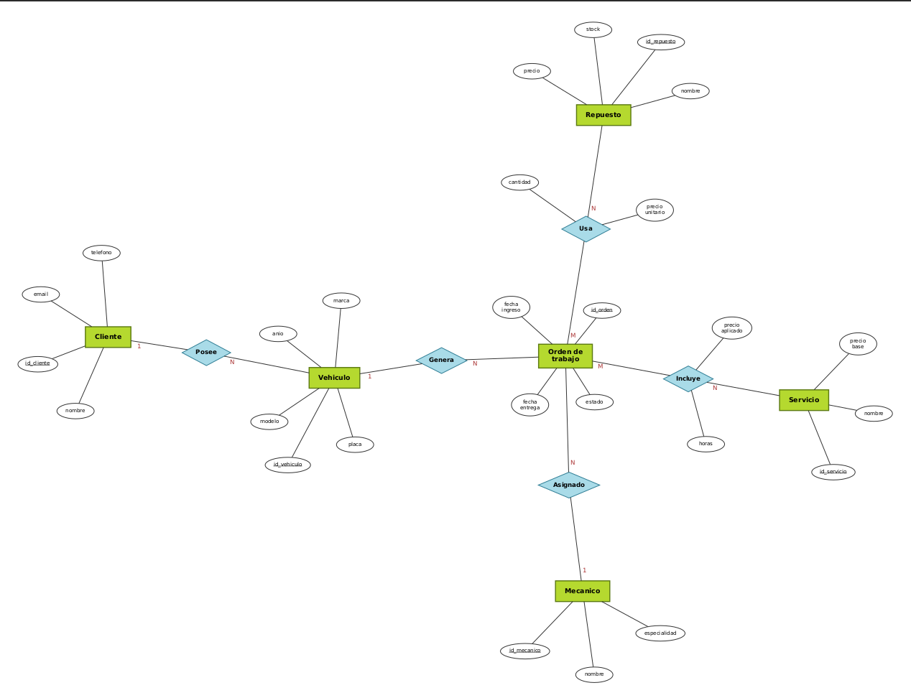

Diagrama pata de gallo (Taller)

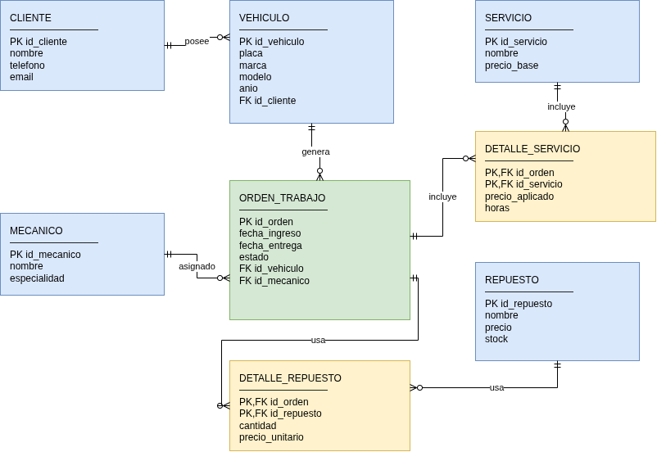

Tablas en dbeaver

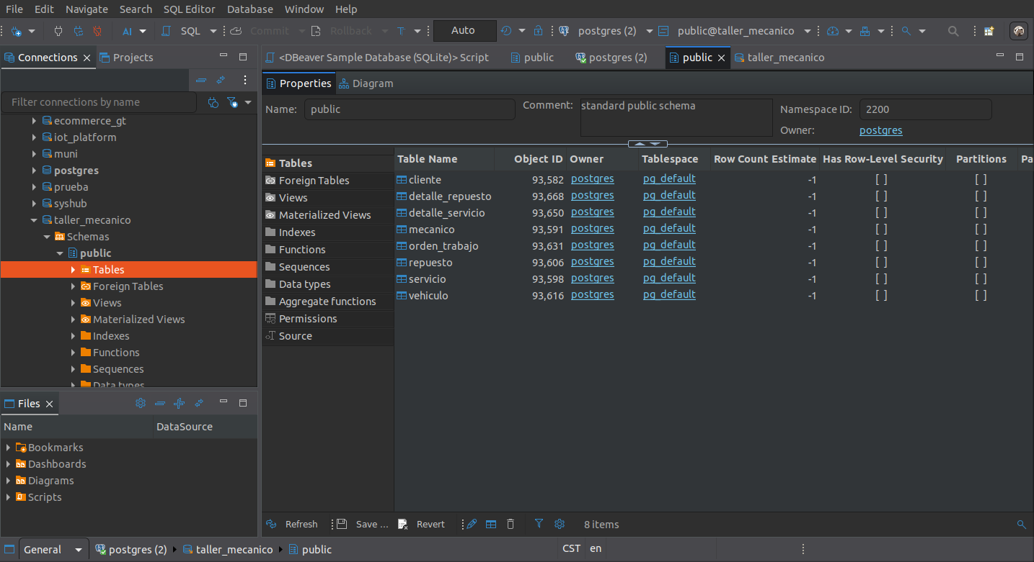

Diagrama generado

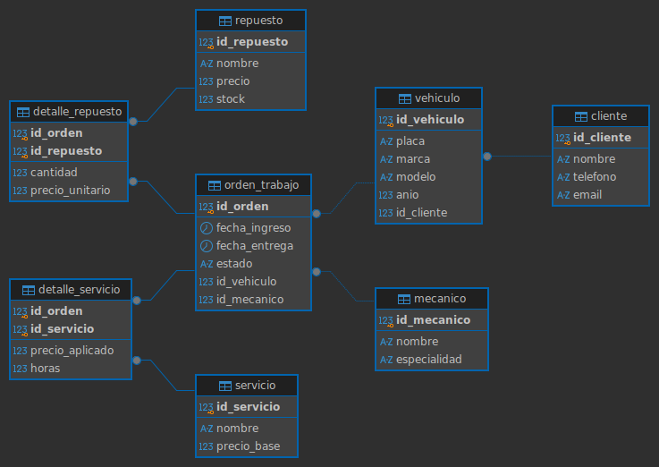

Usuarios

